Python

1. ***Installation python :***

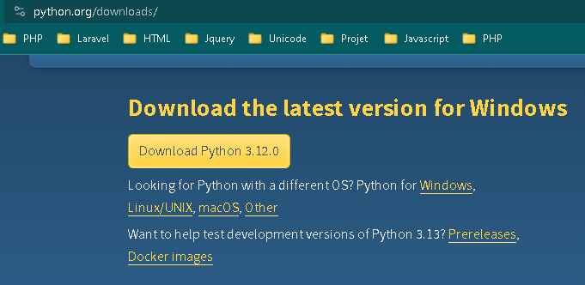

1. 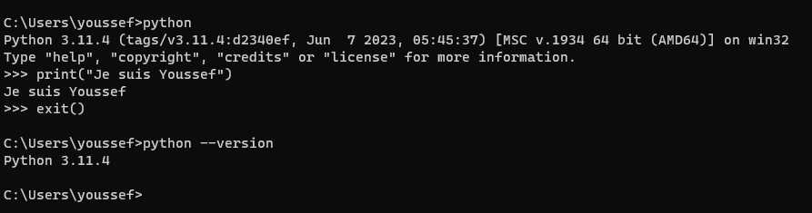***Dans Visual code installation Python extension for visual studio code***
2. ***Tester le fonctionnement python avec Le CMD :***

